사용자 매뉴얼

<VR을 이용한 수면유도 및 불면증 개선 시스템>

2021년 10월 08일

문서번호 : 2021-사용자메뉴얼-v0.5

소 속 : 충북대학교 소프트웨어학과

팀 명 : 가상현실

팀 원 : 김정홍, 김한을, 김현민

책임교수 : 류관희 교수님

**사용자 매뉴얼 안내**

1. 사용자 매뉴얼의 내용을 충분히 숙지한 후에 제품을 사용하여 주십시오.

2. 사용자 매뉴얼은 제품 기능에 대해 자세하게 설명한 것으로, 사용자 매뉴얼 이외의 내용에

대해서는 보증하지 않습니다.

3. 사용자 매뉴얼의 일부 또는 전부를 무단으로 편집 또는 복사하여 사용할 수 없습니다.

4. 사용자 매뉴얼의 내용을 조금 더 쉽게, 정확하게 작성하고자 많은 노력을 기울였습니다. 그럼에도 불구 수정해야 될 부분이나 질문사항이 있으시면 [kjhtree4@naver.com](mailto:kjhtree4@naver.com) 이메일을 통하여 의견을 주시기 바랍니다.

**개정 이력**

|  |  |  |  |  |  |  |
| --- | --- | --- | --- | --- | --- | --- |
| 버전 | 작성자 | 작성일 | 검토자 | 일시 | 검수인 | 변경내용 |
| V0.1 | 김한을 | 21-09-29 | 김한을 | 21-09-29 | 김한을 | 최초 작성 |
| V0.2 | 김정홍 | 21-10-04 | 김정홍 | 21-10-04 | 김정홍 | 1차 수정 |
| V0.3 | 김한을 | 21-10-08 | 김한을 | 21-10-08 | 김한을 | 2차 수정 |
| V0.4 | 김정홍 | 21-10-12 | 김정홍 | 21-10-24 | 김정홍 | 3차 수정 |
| V0.5 | 김정홍 | 21-10-27 | 김정홍 | 21-11-01 | 김정홍 | 최종 수정 |

**목차**

1. 시스템개요
   1. 프로젝트 개요
   2. 기능 개요
   3. 시스템 구성품
2. 준비
   1. 사용자 운영 개념
   2. 물리적 운영 환경
   3. 시작하기
   4. 조작
3. 기능별 사용방법
   1. StartMap
      1. CustomMode
      2. TemplateMapMode
   2. CustomMode와 TemplateMapMode의 다양한기능
      1. Main Menu
      2. 3D Object List

3.2.2.1 Wall Spawner

* + 1. Object Menu
    2. White Noise List
    3. White Noise Detail
    4. Light List
    5. Light Detail Menu
    6. SkySphereMenu
    7. SaveMap

1. 개발자 정보
2. 기타사항
3. 참고 문헌 및 부록

**1.시스템개요**

**1.1프로젝트 개요**

* 시각&청각을 이용하여 불면증 개선 과 수면 유도를 도와주는 VR전용 소프트웨어입니다.

**1.2기능 개요**

* CustomMapMode

불면증 치료를 위해 사용자가 원하는 환경을 만들 수 있습니다.

* TemplateMapMode

제작자가 만들어 놓은 맵을 불러올 수 있습니다.

* + - 3DObjectPanel

원하는 3D오브젝트 에셋을 생성할 수 있습니다.

* + - * BasicWallPanel

건축의 기본이 되는 벽을 생성할 수 있습니다.

* + - 3DObjectMenu

3DObject를 사용자에 맞게 수정할 수 있습니다.

* + - * Reposition
      * Resize
      * Duplicate
      * Delete
      * Enable physics
      * Disable Physics
      * Enable Collision
      * Disable Collision
    - SoundPanel

원하는 백색소음 사운드를 생성 및 조정할 수 있습니다.

* + - LightPanel

광원을 생성 및 조정할 수 있습니다.

* SaveMap
* Movement

-BasicMovement

-TeleportMovement

-SpaceMover

* SpaceMover에 관한 설명 및 내용은 OVR Advanced Settings의 소프트웨어 설명서를 참고하세요

**1.3시스템 구성품**

|  |  |
| --- | --- |
| 구성품 | 설명 |
| HTC-VIVE 디바이스  (조작 기기) |  |
| COMPUTER  (디스 플레이) |  |

**2. 준비**

* 1. **사용자 운영 개념**

https://www.vive.com/kr/support/vive/category_howto/setting-up-for-the-first-time.html

다음의 HTC VIVE 공식사이트를 참조하십시오.

* 1. **물리적 운영 환경**
* PC 권장 사항

* HTC-VIVE 하드웨어 권장 사양

**2.3시작하기**

VR을 이용한 수면 유도 및 불면증 개선 시스템을 처음 사용하기 위해서 필요한 기본을 순서대로 설명합니다.

각 기능에 대한 자세한 내용은 매뉴얼내 해당 항목을 참고하십시오.

1. 저희 소프트웨어를 이용하기 위해서는 HTC-VIVE등, 저희 소프트웨어에 필요한 시스템구성품들을 사전에 준비하십시오.
2. 다음 HTC VIVE 공식사이트를 참고하여 Steam과 연동시키십시오.

<https://www.vive.com/kr/support/vive/category_howto/setting-up-for-the-first-time.html>

1. 다음 steam사이트에서 OVR Advanced Settings를 다운로드하십시오.

<https://store.steampowered.com/app/1009850/OVR_Advanced_Settings/>

1. 해당 소프트웨어를 실행시키십시오.

**2.4 조작**

**<Controller Mapping>**

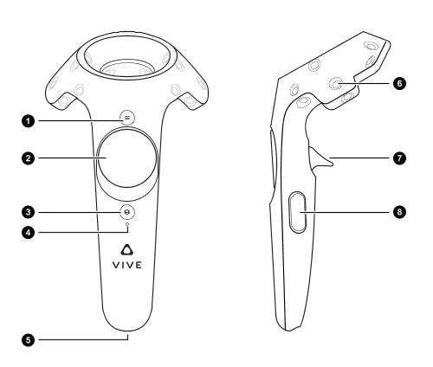

1- MenuButton, SpaceMoveButton

2- MovementPad

3- SettingButton

7- Trigger

8- GrabButton

* 이후 <기능별 사용방법>에서 위의 명칭을 이용하여 설명합니다.

**3기능별 사용방법**

**3.1 StartMap**

‘스타트 맵’은 게임을 시작하면 처음으로 보이는 화면입니다.

<스타트 맵>

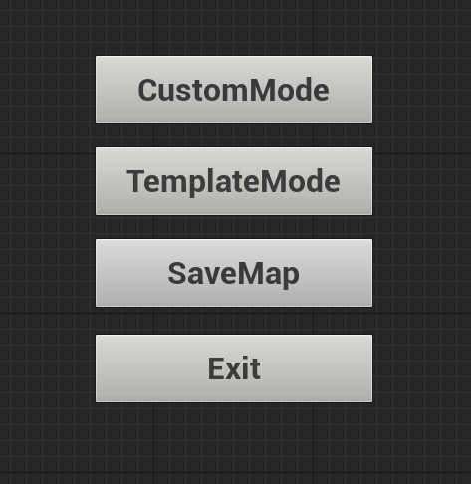

<스타트맵 UI>

* CustomMode

사용자가 직접 맵을 제작합니다.

* TemplateMode

개발자가 미리 만들어 놓은 맵을 선택합니다.

* SaveMap

사용자가 저장한 맵을 불러옵니다.

* Exit

프로그램을 종료합니다.

**3.1.1 CustomMode**

스타트 맵’에서 CustomMode 버튼을 클릭하면 사용자가 맵을 직접 제작할 수 있는

환경을 불러옵니다.

사용 방법: 스타트 맵UI에서 CustomMode 버튼을 클릭합니다.

<CustomMap 사진>

**3.1.2 TemplateMapMode**

제작자가 만들어 놓은 다양한 맵을 불러올 수 있습니다.

사용 방법: 스타트 맵UI에서 TemplateMode 버튼을 클릭합니다.

<TemplateMapList UI 사진>

**3.1.3 SaveMapMode(수정할 것)**

저장된 맵을 불러 올 수 있습니다.

사용방법 : 스타트 맵UI에서 SaveMapMode 버튼을 클릭합니다.

맵은 “맵의 이름+현재년도+월+일+시간+분+초“ 의 이름으로 표시됩니다.

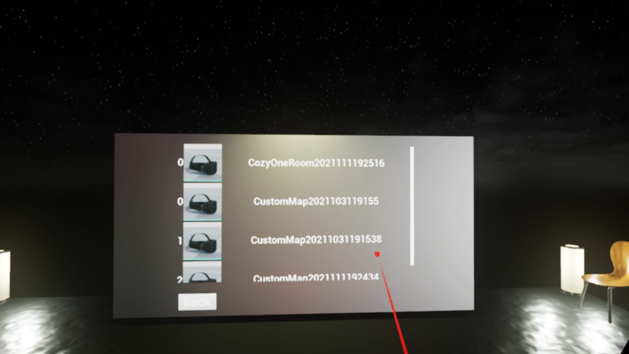

<SaveMapMode List UI 사진>

**3.2 <CustomMode>와< TemplateMapMode>의 다양한 기능**

CustomMode와 templateMapMode에서 사용할 수 있는 다양한 기능을 제공합니다.

* + 1. **Main Menu**

사용방법 : MenuButton을 눌러 인터페이스 설정 창을 불러 옵니다.

인터페이스 설정창에서 원하는 기능을 선택할 수 있습니다.

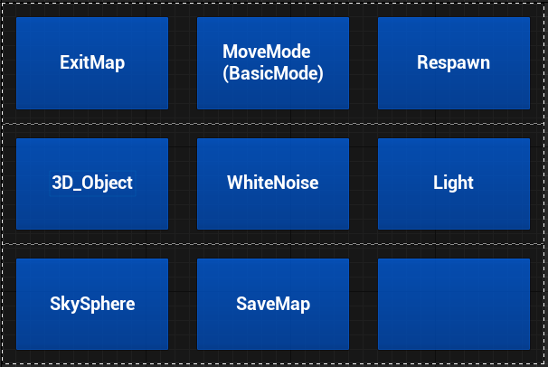

< MainMenu UI >

ExitMap : StartMap으로 돌아갑니다.

MoveMode : BasicMovement와 TeleportMovement Setting을 토글시킵니다.

(디폴트는 BasicMovement Mode입니다.)

-베이직무브먼트 : MovementPad을 통한 기본적인 무브먼트를 표현합니다.

-텔레포트 무브먼트 : MovementPad을 통한 텔레포트 무브먼트를 표현합니다.

Respawn: 사용자위치를 초기위치로 되돌립니다.

3D_Object : 3D 오브젝트 애셋을 불러올 수 있습니다.

WhiteNoise : 백색소음을 재생하고 설정할 수 있습니다.

Light : 빛을 생성하고 설정 할 수 있습니다.

SkySphere: 스카이스페어를 생성하고 설정할 수 있습니다.

SaveMap : 현재의 맵을 저장합니다.

**3.2.2 3D Object List**

3D오브젝트 에셋을 불러올 수 있습니다.

사용방법 : CustomMapMode, TemplateMapMode, SaveMapMode중 하나를 선택하고

MenuButton을 누르고 3D_Object버튼을 클릭하면 나오는 대분류,중분류

소분류 메뉴에서 버튼을 기호에 맞게 선택한다. 소분류에서 3D에셋을 선택

하면, 사용자 앞에 3D에셋이 스폰됩니다.

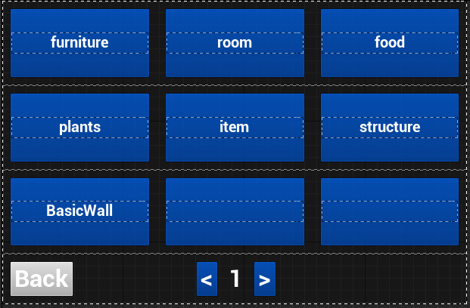

<대분류> <중분류>

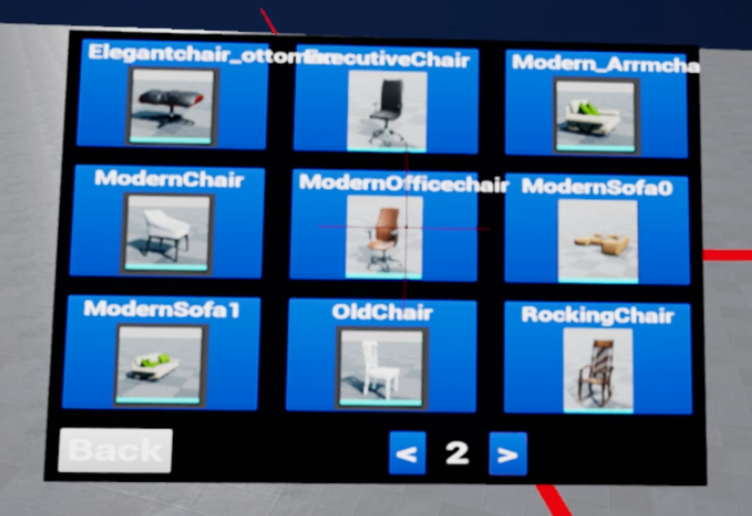

<소분류>

**3.2.2.1 Basic Wall Panel**

건축의 기본이 되는 Wall을 생성합니다.

사용방법 : 3D Object List 대분류 메뉴에서 BasicWall을 선택합니다.

원하는 재질을 리스트에서 선택하고 Spawn을 누릅니다.

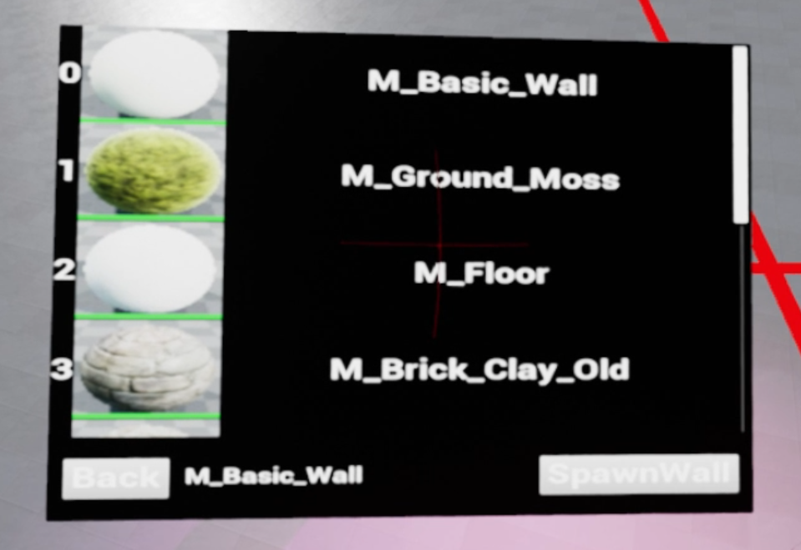

<Basic Wall Panel UI>

**3.2.3 3D Object Menu**

생성한 3D_Object들을 다양한 조작을 할 수 있습니다.

사용방법 : MenuButton을 눌러 MainMenu를 연 상태에서 다른 한 쪽 손으로 3D_Object

를 클릭하면 MainMenu가 ObjectMenu로 바뀝니다.

버튼을 눌러 하나의 모드를 선택하고 적용시키고 싶은 3D_Object에 손을

가까이 가져가 GrabButton을 누르면 해당 기능이3D_Obejct에 적용됩니다.

디폴트는 RepositionMode입니다.

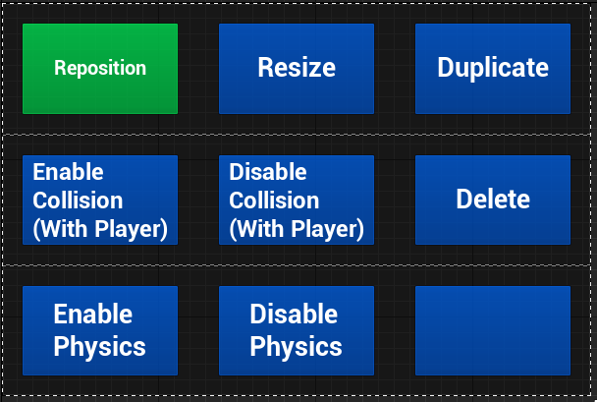

Reposition : 잡아서 옮김

Resize : 사이즈 조절

Duplicate : 복제

Delete : 삭제

Enable Collision(With Player) : 플레이어와의 충돌 활성화

Disable Collision(With Player) : 플레이어와의 충돌 비활성화

Enable physics : 중력 활성화

Disable Physics : 중력 비활성화

**3.2.4 White Noise List (백색 소음 리스트) 기능**

불면증에 좋은 WhiteNoise를 리스트에서 둘러보고 해당 Whitenoise의 DetailMenu로

진입 할 수 있습니다.

사용방법 : MenuButton을 누르고 WhiteNoise버튼을 클릭합니다.

<White Noise List UI>

**3.2.5 White Noise Detail**

WhiteNoise의 재생과 상태를 설정할 수 있습니다.

사용 방법 : White Noise List에서 하나의 목록을 선택합니다.

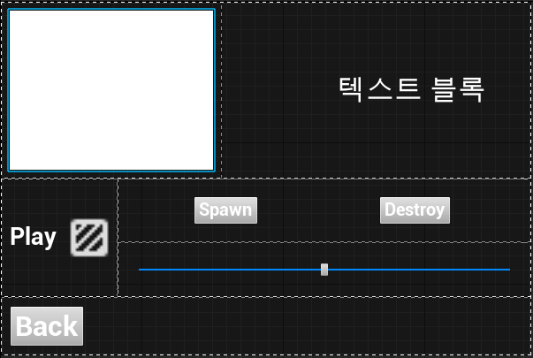

<White Noise Detail UI>

**3.2.6 Light List**

Light를 생성하고 생성한 Light를 리스트로 볼 수 있습니다.

Spawn버튼을 누르면 Light가 하나 생성되면서 리스트에도 하나의 목록이 추가됩니다.

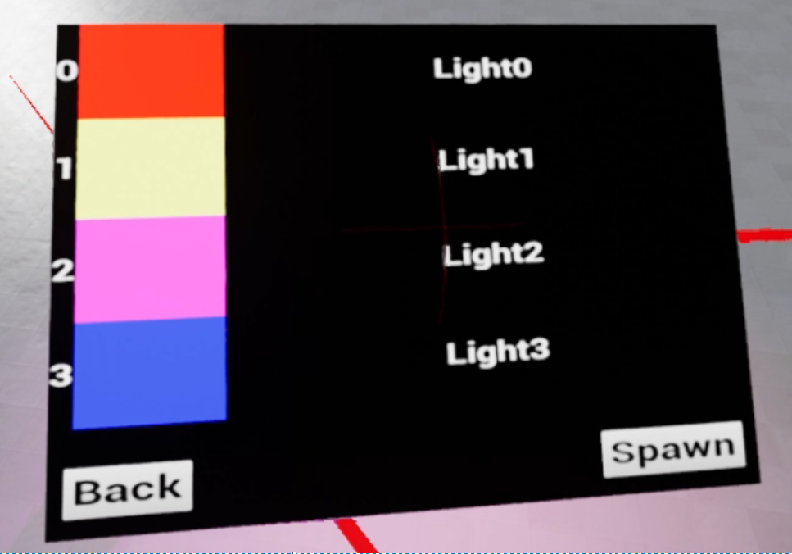

<Light List UI>

**3.2.7 Light Detail Menu**

사용자가 원하는 밝기 및 빛의 색깔 조절할 수 있습니다.

사용 방법 : Light List에서 하나의 목록을 선택합니다.

R : Red값

G : Green값

B: Blue값

AttenuationRadius: 빛의 반경 조절

SourceRadius: 광원 크기 조절

Intensity: 빛의 밝기 조절

CastShadow: 빛에 의한 그림자 생성 토글

Visible: 라이트 위치표시용 구체 생성 토글

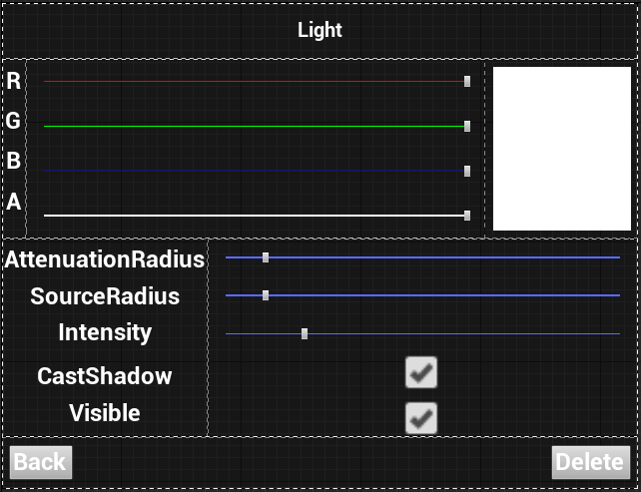

<Light Detail Menu UI>

**3.2.8 SkySphereMenu**

사용자가 원하는 배경(스카이스페어)을 생성할 수 있습니다.

Spawn을 누르면FirePlace(Default)에 해당하는 SkySphere가 생성되고 이후에 리스트에

목록을 클릭하면 해당 배경의 SkySphere로 적용됩니다.

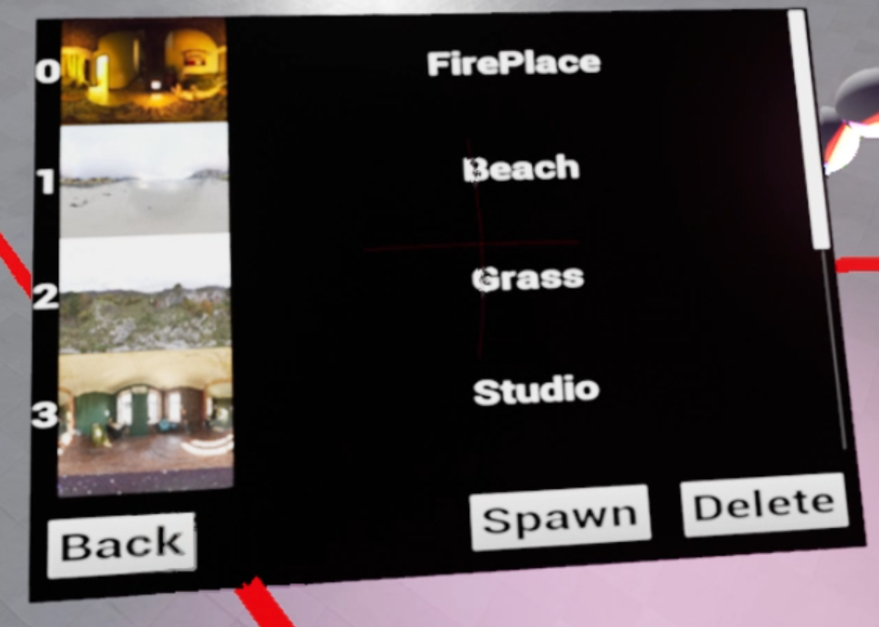

<SkySphere Menu UI>

**3.2.9 SaveMap**

현재상태의 맵을 저장할 수 있습니다.

사용방법 : Mainmenu에서 SaveMap을 클릭합니다.

맵은 “맵의 이름+현재년도+월+일+시간+분+초“ 의 이름으로 저장됩니다.

<SaveMap List UI>

**4. 개발자 정보**

|  |  |  |
| --- | --- | --- |
| 직책 | 이름 | 이메일 |
| 팀장 | 김정홍 | kjhtree4@naver.com |
| 팀원 | 김한을 | [dylan1104@naver.com](mailto:dylan1104@naver.com) |
| 팀원 | 김현민 | hyunmin1711@naver.com |

**5. 기타 사항**

문의 및 버그신고 : kjhtree4@naver.com

**6. 참고문헌 및 부록**

<HTC-VIVE>

<https://www.vive.com/kr/>

<HTC_VIVE Setting>

https://www.vive.com/kr/support/vive/category_howto/setting-up-for-the-first-time.html

<OVR Advanced Setting>

https://store.steampowered.com/app/1009850/OVR_Advanced_Settings